import matplotlib.pyplot as plt
from mpl_toolkits.mplot3d import Axes3D
import numpy as np
fig = plt.figure()
ax = fig.add_subplot(111, projection='3d')
# (这种方法是通过X，Y和Z构建一个矩阵，XYZ各取一个点，这里有四个点）
X = [1, 1, 2, 2]
Y = [3, 4, 4, 3]
Z = [1, 2, 1, 1]
# 绘制曲面 (四个点可以确定一个四面体)
ax.plot_trisurf(X, Y, Z)
# 绘制散点图
ax.scatter(X, Y, Z)
plt.show()
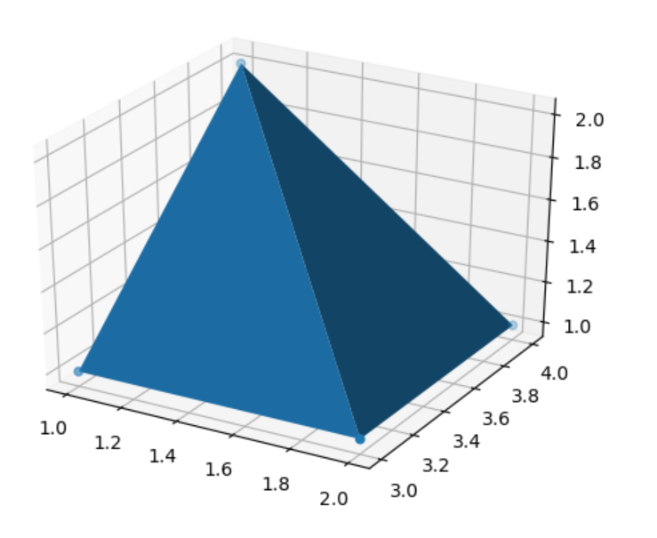

import matplotlib.pyplot as plt
import numpy as np
from mpl_toolkits.mplot3d import Axes3D
def himmelblau(x):
return (x[0]**2 + x[1] - 11) **2 + (x[0] + x[1] ** 2 - 7) ** 2
x = np.arange(-6, 6, 0.1)
y = np.arange(-6, 6, 0.1)
X, Y = np.meshgrid(x,y) # 形成并行的坐标点 #x，y绑定网格输入 通过z来增加高度
Z = himmelblau([X,Y])
fig = plt.figure(" himmelblau")
# ax = fig.gca(projection='3d')
ax = Axes3D(fig)
ax.contourf(X,Y,Z,8,alpha=0.75,cmap= plt.cm.hot,zdir='z',offset=-200) # contourf填色等位线 cmap作用是将z的高度定位到每个点上也就是每个点的高度代表一个数字也就代表一种颜色
# 此处的8是将等高线分为几段，0是分为2段 zdir是从哪个轴压为平面图 offset就是将其压到比零点多多少的位置
# ax.contour((X,Y,Z,8,colors)
ax.plot_surface(X,Y,Z,rstride=4,cstride=4,cmap="rainbow") # rstride,cstride 就是边线的宽度 plot_surface画出三维图
# ax.view_init(60,-30)
ax.set_xlabel('x')
ax.set_ylabel('y')
ax.set_zlim(0,2000) # 设置z轴的高度
plt.show()
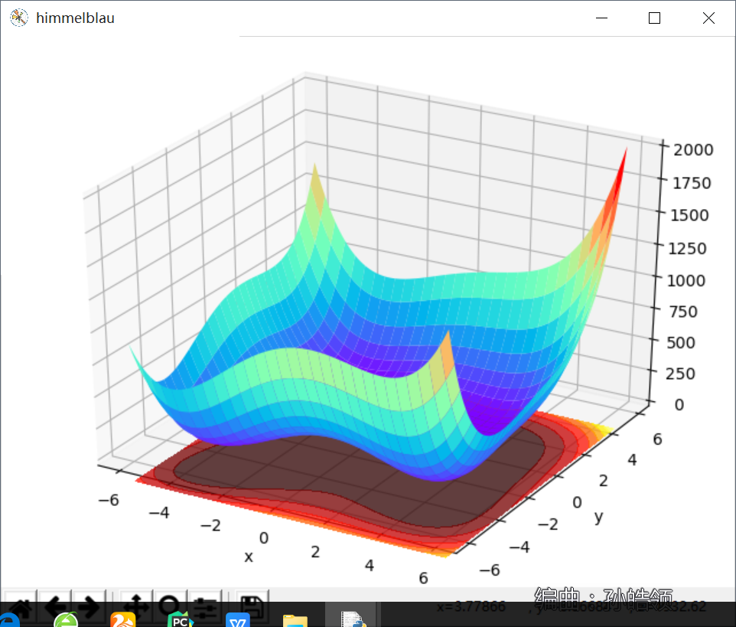

import numpy as np
from matplotlib import pyplot as plt
def f(x,y):
return (1 - x/2 + x**5 + y**3)* np.exp(-x**2 - y**2)
x = np.linspace(-3,3,256)
y = np.linspace(-3,3,256)
X,Y = np.meshgrid(x,y)
Z = f(X,Y)
plt.contourf(X,Y,Z,8, alpha=0.75, cmap=plt.cm.hot) #contourf填色等位线 cmap作用是将z的高度定位到每个点上也就是每个点的高度代表一个数字也就代表一种颜色
# 此处的8是将等高线分为几段，0是分为2段
C = plt.contour(X,Y,Z,8,colors='black',linewidth=.5) #绘制等高线，线颜色为黑色
plt.clabel(C,inline=True,fontsize=10) # .clable就是增加lable 此处为contour的label 将参数等高线C传入 inline为是否在线上加数据
plt.xticks(())
plt.yticks(())
plt.show()
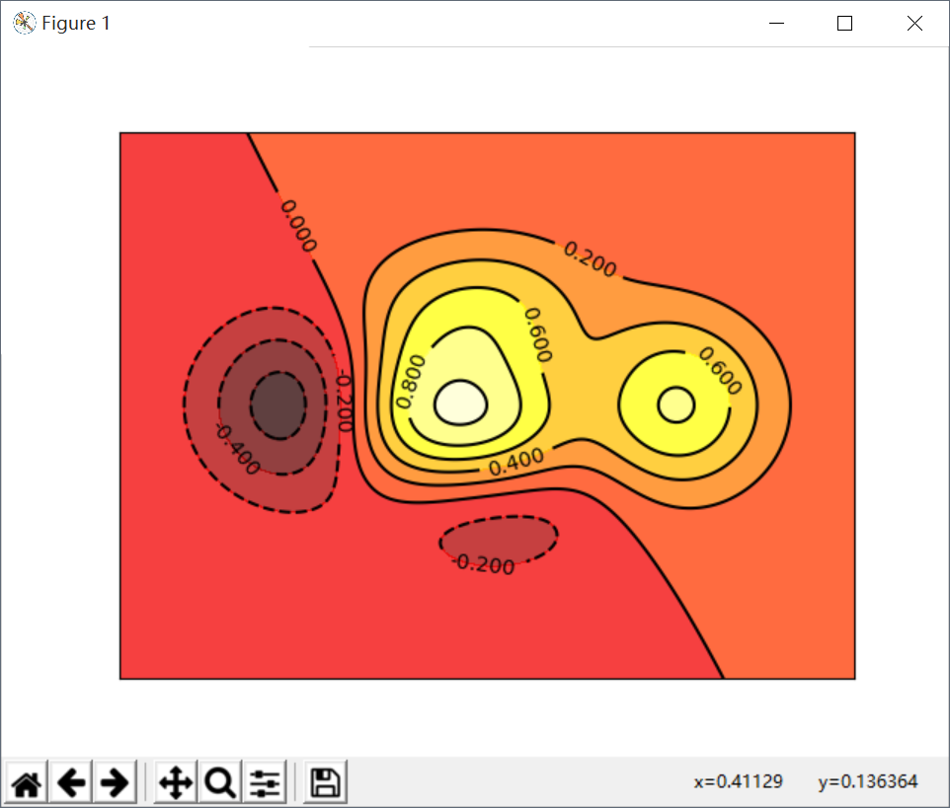

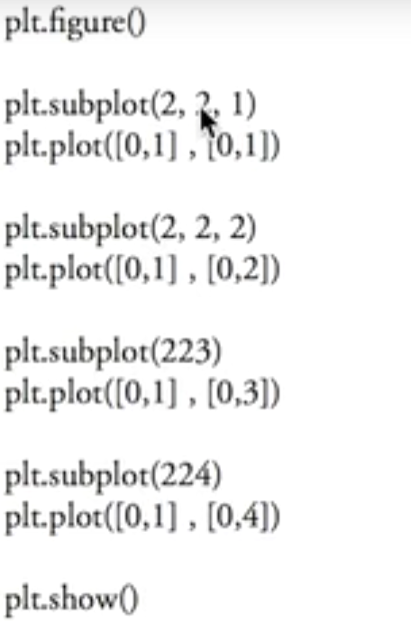
221的意思是设置两行两列的矩阵，然后1就是取第一个位置

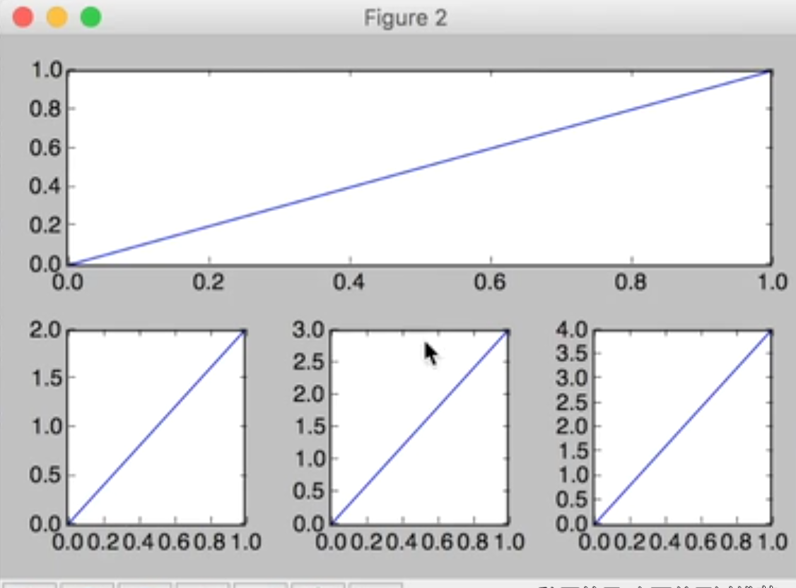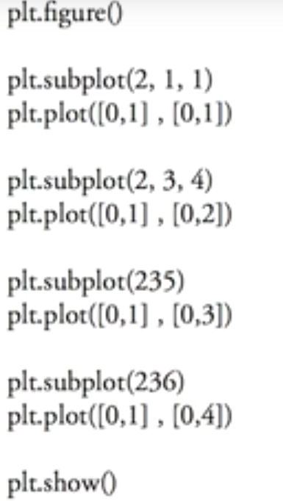

第一个图放在两行一列的第一个图
第二个图放在两行三列的第四个图

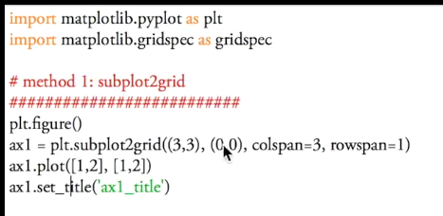
(3,3)表示设置三行三列的矩阵(0,0) 表示从第一个开始设置一个1行3列的边框

